ETLabs-S

“创新与实践”高级工作室系统解决方案



上海广茂达伙伴机器人有限公司
Shanghai Grandar Robotics Co.,Ltd

目 录

一、前 言 2
二、高级工作室的产品配置 2
三、“创新与实践”高级工作室教育价值实现 3
3.1适用范围 3
3.2教学目标 3
3.3课程性质 3
3.4教学模式 3
3.5课程的教学基本内容和要求 4
3.6 与其他“创新与实践”课程的关系 6
四、产品性能指标 6
4.1 智能移动机器人平台 6
4.2 机器人专题项目创新平台 9
五、ETLabs-S环境设计 10
六、ETLabs-S的服务 10
七、部分正在合作的大学 11
八、总结 12

一、前 言
多年以来，我国的高等教育模式都是以传授模式为主，学生在学习过程中没有主动性，没有兴趣，毕业后缺乏实际工作所需的技能和适应社会的素质。为了培养出优秀的人才，大学必须开展创新教育，教育部本科教学评估已把创新与实践教育列为主要评估内容之一。
机器人是多学科、交叉学科的综合体，是最典型的机电一体化产品。对于工科领域的机械工程、电子信息、自动控制、传感器与测试技术、计算机硬件及软件、人工智能等学科均是最佳的教学研究平台。另外，机器人是前沿的学科，易于激发学生的兴趣。因此建设以机器人为主要平台的创新教学实验室，可以让各个专业的学生在专业课程学习的基础上，将理论知识结合到实践中，拓展综合专业知识，发展多元智能，提高其创新、实践和自主建构知识的能力。
本文将为贵校提供以智能机器人为主要平台的工科创新教育高级工作室系统解决方案“ETLabs-S”，本方案具有以下特点：

- 以精心设计的动手项目为导向，使学生在实施项目的过程中建构广域的工科知识基地，对材料、机械、电子、计算机硬件、软件均有直观的认知。
- 使学生在实践项目的过程中激发和强化他们的创造力、动手能力、协作能力、综合能力和进取精神。
- 运用基于多元智能和多元能力的评价体系，帮助学生全方位认知自己的能力结构和能力特点，为系统建构他们的能力特点打下基础。
- 帮助学生对产品开发、项目管理等有直观的认知。
- 采用了先进的教育理念，有助于教师掌握全新教育理念，有助于学校决策层系统推动教育改革。
- 循序渐进的动手项目有很好的趣味性和挑战性，能有效激发学生的学习兴趣。
- 根据中国教育现状历经八年开发成功的系统解决方案，拥有革命性的系列专利产品，以及完善的服务，能确保教育价值的实现。

二、高级工作室的产品配置
产品名称 | 型 号 | 图片 | 数 量 | 单 价 | 总 价 | 说明
能力风暴智能机器人大学办 | ASUII | 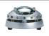 | 20 | 3499 | 69980
创新与实践高级课程套件 | AS-EIS |  | 20 | 9,500 | 190000 | 2个学生1套，教师使用1套，备用1套，可供40名学生上课使用
总 计 | 259980
注：运费另计，产品正常保用一年

实验室建设：根据每次服务40个学生计算，ETLabs-S需配置20张工作台，一张讲台，21台电脑，一台投影仪，另需实验室装修费用。

三、教学训练
适合工科类三、四年级学生，尤其是机械、电子、自动控制、信息、计算机类专业学生。提供循序渐进的系统训练课程：创新与实践高级课程，提供全套参考教材及资料，贵校可以在此基础上开发具有本校特色的课程。
实验室至少需要配置一名专职教师。

3.1适用范围
工科三、四年级学生，部分理科类高年级学生。

3.2教学目标
知识学习任务：
对工程学科有深入的理解和体验，自主建构专业知识。
熟悉国内外各种类型机器人设计与控制。
创新与实践能力培养任务：
十多种创新与实践技能强化训练。
能力特长培养任务：
进一步强化训练自己的能力特长。
知识自主建构能力培养任务：
进一步强化训练自主建构知识的能力，通过参与富有挑战和激动人心的智能机器人设计项目，进一步激发学生的学习兴趣。

学生通过本课程专题机器人设计项目的训练，能自主建构广域的工科知识，深入各个专业课程知识的建构，同时能进一步强化创新和实践的能力。

3.3课程性质
创新与实践高级课程是创新教育的基础性课程，是各专业学生培养创新能力、动手能力等全方位能力，通过动手项目初步体验广域的工科知识的综合训练课程，是学校创新教育的奠基性和开创性课程。

3.4教学模式
高级课程可以作为高年级学生的选修课，2个学分。也可以作为学生课外活动平台，课程设计、毕业设计平台，机器人创新竞赛平台和自动化、机械电子学科的教学平台。在教师引导下，学生自主了解机器人的结构、传感器和编程控制方法，自主创新设计各种类型的机器人。创意无限的机械设计体验，培养学生想象力和动手能力，使学生主动学习和应用机械、电子控制、自动化系统等专业课程中的知识。通过设计各种类型的机器人，训练学生的产品开发和创新思维能力。通过这些项目的锻炼，能够让学生深刻领会工科专业课程：电机驱动、计算机、C语言、传感器、自动控制、机械原理、电子、机器人学等，并能产生浓厚的兴趣，为以后的专业课程学习和职业发展奠定基础。

3.5课程的教学基本内容和要求
3.5.1 “创新与实践”高级课程导言
项目：
（1） 团队激励项目，分组，选组长，各组成员策划组名，口号和动作。

知识：
- 了解工科学生的知识和能力需求
- 了解多元智能和多元能力及基于多元智能的评价体系
- 了解成功智力理论
- 了解建构主义教学理念
- 了解本课程的理论基石
- 了解试错学习方式
- 了解团队学习方式
注：若在初级或中级课程的基础上开设高级课程，则以上部分项目可作省略处理

能力：
- 发现自己的能力特长
- 体验团队协作
兴趣：
- 进入真正以学生为本的学习氛围

3.5.2 预备项目
项目：
- 国内外机器人介绍
- AS-UII机器人自检项目
- AS-UII机器人演示项目
- 高级伺服电机驱动卡体验项目
知识：
  - 对材料、机械零件、传感器、电子器件、单片机、直流电机、伺服电机等有直观认知
  - 掌握交互式C语言的使用
  - 掌握AS-U和高级伺服电机驱动卡的使用
  - 掌握传感器的检测和电机的驱动方法
能力：
- 培养动手能力，团队协作能力，创新能力
- 培养自学能力
- 培养自我认识能力
兴趣：
- 在充满紧张和成就感的氛围中团队合作式进行机器人项目演练
- 自己发现要探索的知识点

3.5.3专题项目
项目：
- 蛇行机器人项目
- 追光机器人项目
- 昆虫机器人项目
- 舞蹈机器人比赛项目
知识：
- 对机械设计、控制器设计、软件设计有直观认知
- 对产品设计的流程有直观认知。
- 对传感器有直观认知和应用能力
- 对电机、传动系统有直观认知和应用能力
- 掌握基本的电路板焊接技术
能力：
- 培养空间想象能力、动手能力
- 培养协作能力和综合能力
兴趣：
- 在充满乐趣和成就感的氛围中自主体验式学习
- 体验机器人竞赛
- 自己发现要探索的知识点
、搭积木机器人、机器手爪、下棋机器人、步行机器人、、六足机器人、、双臂机器人、、打高尔夫球机器人
3.5.4 综合研究项目
项目：
- 机器人创新比赛项目
- 论文竞赛和演讲比赛
- 持续能力培养计划
知识：
- 对项目管理有直观认知
- 对头脑风暴创新技法和精确发明法有直观认知
- 对机械、电子、控制、计算机硬件和软件有进一步的直观认知和初步的直观应用能力
- 掌握一定的电子与软件的调试技能
- 了解论文的写作方式
- 了解演讲稿的写作和演讲的基本技巧
- 了解自己的能力结构
- 掌握如何制订持续培养能力的计划
能力：
- 培养创新能力、动手能力、综合能力
- 培养协作能力和进取精神
- 培养自学能力和综合分析能力
- 培养写作能力、演讲能力、人际交往能力
- 培养自我认识能力
兴趣：
- 在实施挑战性项目的竞赛氛围中自主体验式学习
- 自主探索知识，发现更多的问题
- 拥有成功的喜悦并共享同学间的鼓励
以上教学基本内容和要求可以根据各学校的具体情况进行适当调整。

3.6 与其他“创新与实践”课程的关系
“创新与实践”高级课程与初级课程、中级课程、专业课程在教育理念上一脉相承，知识层面上前后关联，逐步深化，专业化，能力培养和兴趣激发上逐步递进。高级课程涉及专业知识，因此只适宜作为选修课。所以，“创新与实践”高级课程主要面向三四年级的学生开课。

四、产品性能指标

4.1 智能移动机器人平台
AS-UII基本配置：
类别 | 硬件名称 | 配置说明 | 备注
传感器 | 传感器 | 4个碰撞开关（常开）  2个红外发射管  1个红外接收模块  2个光敏传感器  1个声音传感器（麦克风）  2个光电编码器 | 标准配置
传感器 | 传感器 | 人体热释片传感器  超声传感器  连续测距红外传感器  数字指南针  温度传感器  视觉传感器  火焰传感器，等等 | 可扩展配件  不包含在标准配置中
微控制器  微控制器 | CPU（68HC11E1） | 2个8位累加器  2个16位变址寄存器  1个8位条件寄存器  1个16位堆栈指针/程序计数器
微控制器  微控制器 | CPU（68HC11E1） | M6800/M6801指令系统  16位加减乘除指令 | 300余条指令
微控制器  微控制器 | 片内存储器 | 512字节EEPROM  可重定位的256字节RAM | 无内部ROM
微控制器  微控制器 | 定时器和脉冲电路 | 16位定时器，频率2MHZ  8M晶振，  3个输入捕捉  5个输出比较
微控制器  微控制器 | 串行口 | 速度>2Mbps | 和PC通信
微控制器  微控制器 | A/D转换器 | 8个输入通道  4个转换结果寄存器
微控制器  微控制器 | 中断 | 16个硬件中断  2个软件中断
微控制器  微控制器 | 并行I/O口 | 单片方法工作时  38个 I/O  扩展方式时  8位数据单线  16位地址总线  2个8位I/O口  1个I/O口  可以扩展64K存储器 | 能力风暴智能机器人大学版的标准配置包括一张多功能扩展卡
微控制器  微控制器 | 复位系统 | 上电自动复位  外部RESET复位  看门狗复位  时钟监视复位 | 能力风暴机器人采用上电和外部复位两种方式
微控制器  微控制器 | 外部存储器 | 32K地址空间，15根地址线  4对输入输出控制线  可扩展32个输出或输入口 | 静态不挥发RAM  一对输入输出可以扩展8个  输出或输入口
微控制器  微控制器 | 电源 | 两个电池插座
微控制器  微控制器 | 通信 | MAX202串口驱动芯片
硬件  扩展总线 | ASBUSA/ASBUSB | 共28个信号线：  8个数据总线  1个复位信号  1个外部中断输入脚  1个电源信号  1个电机电压  2个地线  4路输入选择线  4路输出选择线  2个输入捕捉口  1个输出比较口  3个模拟输入口 | 用户可根据总线定义自己开发扩展卡，以便扩展机器人主板功能。只要扩展卡地址不冲突，多个扩展卡可采用叠加方式使用。
驱动装置 | 直流电机 | 2个直流电机 | 差动驱动
驱动装置 | 喇叭 | 1个喇叭 | 输出比较控制
驱动装置 | LCD | 1个LCD | 显示实时运行的信息
多功能  扩展卡 |  | 8路数字输入通道  4路数字输出通道  3路模拟输入通道  4路电机控制信号输出  2路输入捕捉口 | 能力风暴智能机器人大学版的标准配置包括一张多功能扩展卡

本体参数
外形尺寸：φ220mm×H150mm
重量：1.1kg
运动性能
可实现R=0转弯，速度可调，最大速度：0.6m/s
机械扩展能力
１至３２个直流电机；１至４个步进电机或者交流伺服电机；１至３２个继电器、电继阀、记忆合金；１至３２个灯泡、电热丝、蜂鸣器。
电子扩展能力
１至几百路８位模拟输入；３至几十路输出捕捉；３２路数字式输出。扩展实例：超声测距卡，红外测距卡，６路伺服电机驱动卡，８路输入输出卡。
软件开发能力
标准Ｃ语言子集，简洁的专业程序员语言；
支持浮点运算、指针、多维数组；
先进的多任务操作系统ＡＳＯＳ；
便于学习的图形化交互式Ｃ语言；
众多的驱动程序和应用程序代码。
从流程图编程开始，容易上手，激发兴趣，又可以从流程图自动生成C语言，并可以直接用C语言编程实现控制，从而得以深入学习语言。
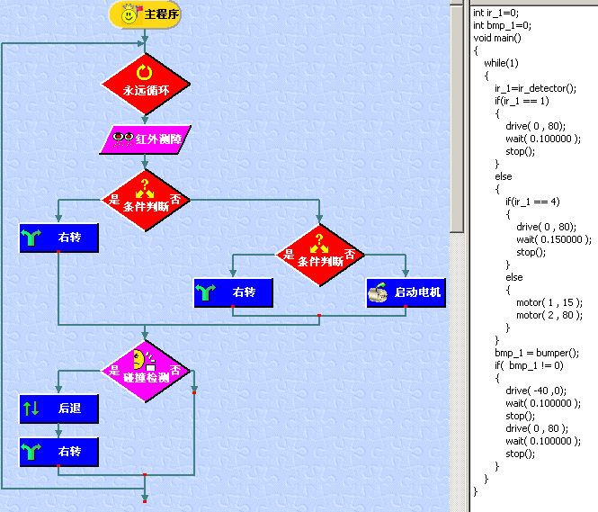
VJC编程界面，左边流程图，右边C语言

4.2 机器人专题项目创新平台
组件数： 185个
主要器件：
伺服电机： 8个
高级伺服电机驱动卡： 1个
伺服电机摇臂： 8个
夹持组合件： 1个

光敏传感器： 4个
灯: 2个

9V电源适配器： 1个

利用创新平台可以组成舞蹈机器人、搭积木机器人、机器手爪、下棋机器人、步行机器人、四足机器人、六足机器人、蛇行机器人、双臂机器人、追光机器人、打高尔夫球机器人等。

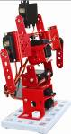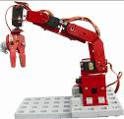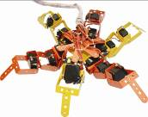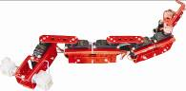
舞蹈机器人 下棋机器人 六足机器人 蛇形机器人

五、ETLabs-S环境设计
目前的实验环境均比较生硬。“创新与实践”高级工作室的环境设计遵循以下原则：
- 以人为本，营造一个有亲和力，有创新氛围的全新学习空间。
- 课桌四周有充分的活动空间和比赛空间。
- 力求体现学校特色，提升学校形象。

“创新与实践”高级工作室的面积推荐为120－150平方米。
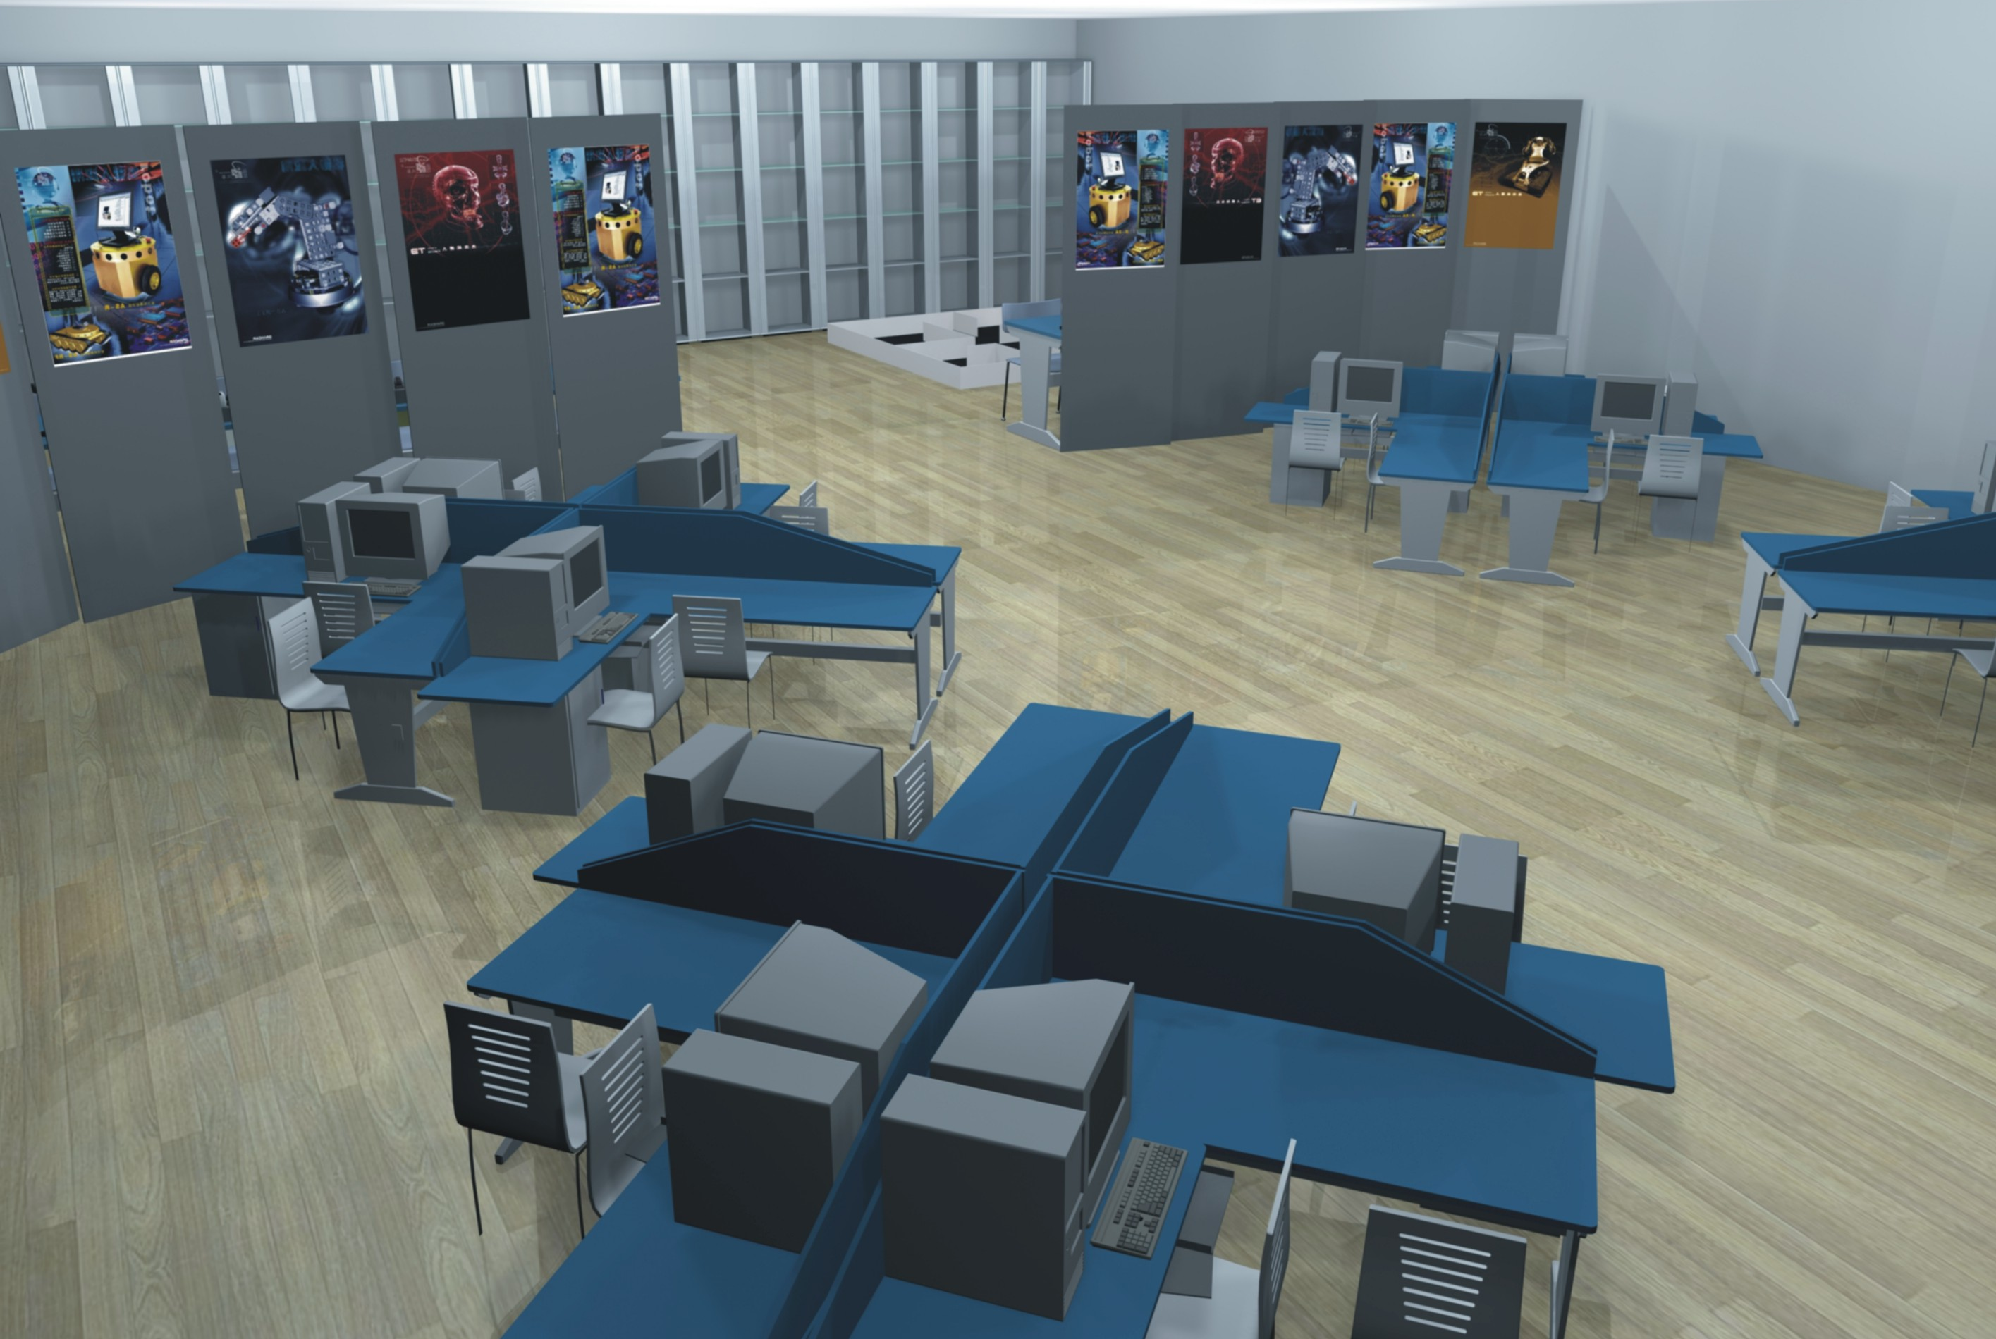
参考图

六、ETLabs-S的服务
ETLabs-S是系统解决方案，包含一系列量身定做的服务，下列服务不需另外付费：
- 一次手把手培训服务（确保上课老师上岗）
- 提供全套课程标准、参考教材和教学方案
- 一次教材开发支持
- 一次工作室环境设计
- 一次省、部或国家级教学环境研究资金立项申请支持
- 教学平台免费保用一年服务
以下服务需计费：
- 以上服务超出次数的部分
- 合作研究
- 国际交流
- 紧急代上课程

七、部分正在合作的大学
- 英国女王大学
- 哈尔滨工程大学
- 江苏大学
- 四川大学
- 江苏科技大学
- 上海交通大学
- 内蒙古工业大学
- 重庆工学院
- 常州机电职业技术学院
- 北京联合大学
- 兰州大学
- 复旦大学
- 北京航空航天大学
- 山东大学
- 北京工商大学
- 中国农业大学
- 盐城工学院
- 山东理工大学
- 第二炮兵工程学院
- 上海大学
- 合肥工业大学
- 青岛大学
- 北京信息职业技术学院
- 北方工业大学
- 北京交通大学
- 北京印刷学院
- 东北大学
- 南京师范大学
- 天津师范大学
- 苏州大学
- 重庆工学院
- 重庆邮电学院
- 上海电子信息职业技术学院
- 南京林业大学
- 淮安职业信息学院
- 苏州经贸学院
。。。 。。。

八、总结
全球工科教育正面向培养学生的创新能力，动手能力，协作能力等核心素养发展，中国工科教育有沉重的传授式教育的痼疾，中国工科毕业生创新能力、动手能力和协作能力薄弱，正迫切需要创新教育。广茂达经数年精心研究推出的 “创新与实践”工作室系统解决方案，理念创新、产品创新、服务创新、设计完备、操作清晰，是中国唯一全球领先的创新教育解决方案，能帮助您的学校快速建构起真正的创新教育。
能力风暴创新与实践工作室（ETLabs）系统解决方案是什么？
上海广茂达伙伴机器人公司是全球教育机器人的开拓者和领导者，ETLabs是广茂达于2004年推出的革命性的以智能机器人为核心平台的大学生创新与实践能力激活与强化教育的系统解决方案，同时也是培养大学生专业知识综合应用能力的系统解决方案。
ETLabs的具体作用是什么？
ETLabs使大学的创新教育、实践教育以及专业技术教育拥有全新的模式，使创新与实践教育课程以激活和强化学生的多元能力特长为核心，以训练学生的创新能力和实践能力为核心，以训练学生自主建构知识的能力为核心。拥有ETLabs，使贵校拥有革命性的创新与实践教育解决方案，拥有先进的专业技术教育解决方案，拥有先进的教育理念，拥有先进的课程体系，拥有手把手老师培训，拥有世界领先的产品，拥有领先其他高校的竞争力，拥有大学生发自内心的感激。
为什么您必须拥有ETLabs？
根据多元智能理论，目前的教育主要训练学生的语言智能和数字逻辑智能，扼杀了大学生其他智能特长的发展，因为目前的大学应试教育主要培养学生的分析能力，而创新能力和实践能力受到窒息；因为目前的大学教育以模仿学习、知识验证为核心，阻碍了学生的学习主动性和学习兴趣，阻碍了学生自主建构知识的能力。
拥有ETLabs，拥有大学教育改革的革命性力量，这种力量源自ETLabs课堂上大学生的笑容和专注，源自学生感受到的影响其一生的学习方法。

